**臺南市國教輔導團綜合活動領域到校諮詢服務隨手記~安順國小**

**1.綜合活動領域的五項教學要領:**

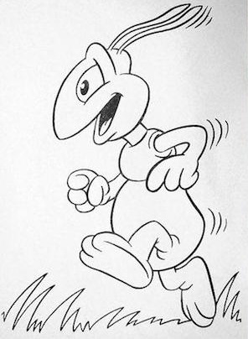**2.創意思考教學的方法與問題解決的工具**

**☆打破慣性~不怕你亂想，只怕你不想**

(1) 腦力激盪法

(2) 六六討論法

(3) 心智圖法

(4) **635默寫式腦力激盪法**

**6→ 3→ 5→**

**🖉~**

(5) **KJ法**

**剪下 篩選 分類 圖騰 美工**

**🖉~**

**3.實作:**

◎體驗活動名稱：

___________________

◎採用方法：__________+________

◎Facts

____________________

◎Feelings

____________________

◎Foundings

____________________

◎Future

____________________

~千里之行始於足下~

~趕快動起來吧!~

省思:4F

體驗

實踐

|  |  |  |
| --- | --- | --- |
|  |  |  |
|  |  |  |
|  |  |  |
|  |  |  |
|  |  |  |
|  |  |  |